ERUS – Team Description Paper – IEEE Open 2012
Roberta Lima Gomes¹, André Georghton Cardoso Pacheco ¹, Lucas Catabriga Rocha¹, Juan França Muniz de Souza¹, Ebenézer Nogueira da Silva¹, Guilherme Artém dos Santos¹, Jackson Willian Brito¹, Ivan de Oliveira Nunes¹, Vitor Buback Covre ¹

Departamento de Informática ¹

{catabriga90, guilherme.artem, jackson.brito, pacheco.comp, vitorcovre}@gmail.com
{ensilva, ionunes, jfmsouza, rgomes}@inf.ufes.br

Centro Tecnológico, Universidade Federal do Espírito Santo
Av. Fernando Ferrari 514 – Goiabeiras, Vitória ES

Abstract⎯ This article reports the work of the team ERUS building a robot to solve the challenge posed in IEEE Open 2012 category. The robot collects empty cans on an irregular terrain made of sand and deposits them in a trash bin. The system built uses an Android phone connected to an Arduino board.
Keywords⎯ Robotics, Android, Arduino.
Resumo⎯ Este artigo relata o trabalho desenvolvido pela equipe ERUS na construção de um robô para solucionar o desafio proposto na categoria IEEE Open 2012. O robô construído coleta latas de refrigerante em um terreno irregular feito de areia e as deposita em uma lixeira. O sistema construído é composto por um celular Android conectado a uma placa Arduino.
Palavras-chave⎯ Robótica, Android, Arduino.
1 Introdução
O desafio IEEE OPEN 2012 proposto na Competição Latino Americana de Robótica (Latin American Robotics Competition - LARC) tem como temática a limpeza do lixo em uma praia. O terreno da competição consiste de um circulo de areia cercado por uma região azul que representa o mar. Neste terreno um robô deve coletar latas de alumínio espalhadas e deposita-las em uma lixeira. O robô não pode tocar nos obstáculos presentes, compostos por uma cadeira, uma sombrinha de praia e um manequim.
A Equipe ERUS (Equipe de Robótica da UFES) construiu um robô para solucionar este desafio. O robô possui esteiras para navegar no ambiente irregular e sua estrutura física foi construída com peças de plástico, acrílico e peças de LEGO. A eletrônica do robô tem como base uma placa Arduino. Um celular Android é usado como computador central e para captura e processamento de imagens. As linguagens de programação utilizadas foram C, C++ e Java.
A equipe é formada por alunos de vários períodos diferentes do curso de Engenharia de Computação da Universidade Federal do Espírito Santo.
2 Objetivo
Este desafio tem como objetivo a construção e programação de um robô capaz de trabalhar de forma autonôma. O robô deve ser capaz de identificar onde estão localizados a cadeira, o manequim, o guarda sol, a lixeira e as latas de alumínio. Além de identificar, é necessário desviar dos obstáculos, recolher as latas e deposita-las no lugar especificado para o lixo.
3 Considerações do Ambiente
O cenário proposto é simulado por uma arena com areia e demarcada pelo mar, identificado pela cor azul. A arena total possui 6 metros quadrados, destes 5,5 metros quadrados são compostos de areia e o mar é representado pela cor azul no restante da arena.
Na arena são colocadas latas de alumínio pintadas de preto, um manequim, uma cadeira, um guarda sol e um depósito de lixo. As latas de alumínio devem ser recolhidas e depositadas no depósito de lixo pelo robô.
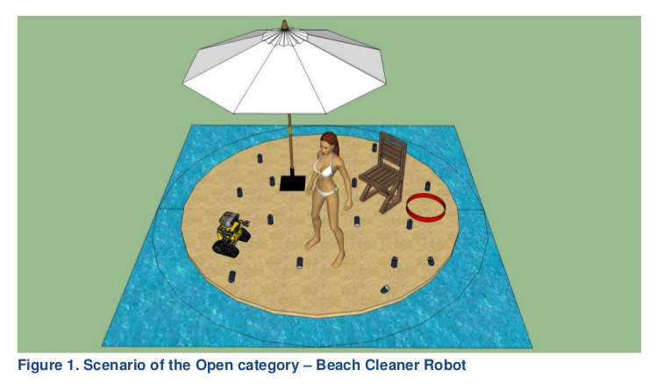
As latas estão dispostas de forma aleatória, como mostrado na Figura 1.
Outro fator importante é a luminosidade, a arena pode estar em um ginásio fechado quanto em um espaço aberto, exposta a luz do sol.

4 Procedimentos
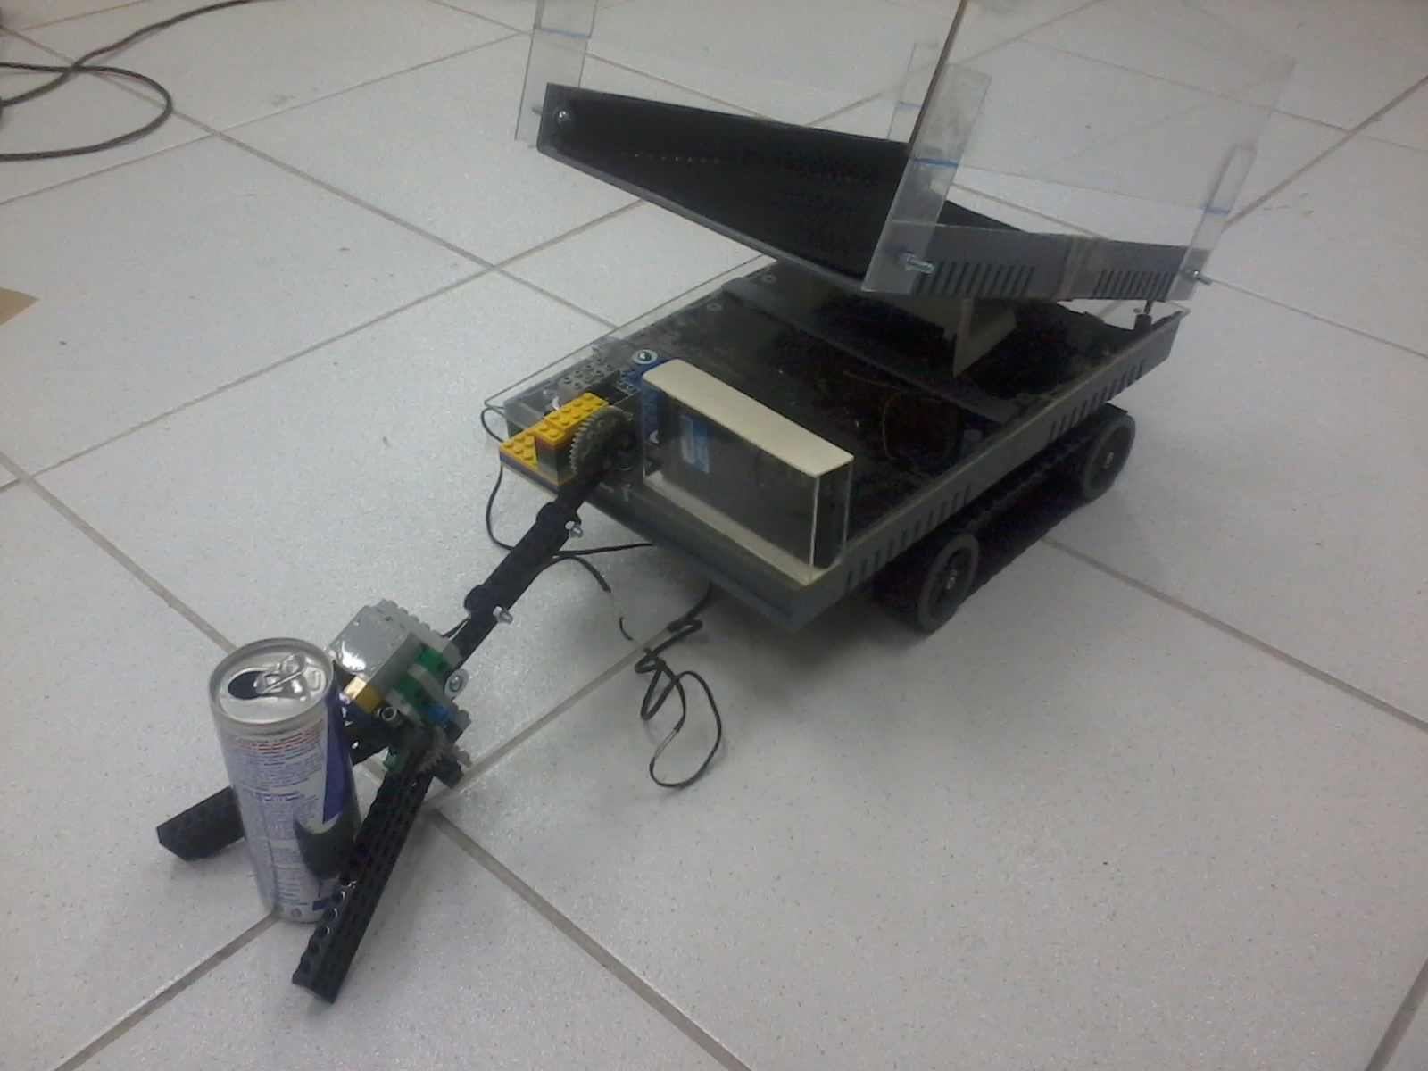
O robô construído possui dois sistemas principais, um composto pela placa Arduino e outro pelo celular Android. Estes dois sistemas se comunicam através de um cabo USB. É possível ainda conectar um computador ao celular através de uma rede sem fio, porém este é um modo apenas para testes e não é utilizado quando o robô opera de forma completamente autônoma.

Estrutura do robô
A estrutura física do robô possui 3 partes importantes: garra, caçamba e a base. Cada uma destas será detalhada a seguir.
- Garra: Construída com o kit Lego Mindstorms RCX[1].
- Caçamba: Formada por acrílico e possui uma comporta na parte traseira para despejar as latas.
- Base: Utilizado o protótipo Rover 5[Referência] como principal. Esta parte é responsável pela sustentação do robô. Onde fica localizado o celular e também os sensores de ultrassom.

4.2 Navegação

A navegação dos robôs é realizada com auxílio de quatro tipos de sensores: ultrassom, câmera, bússola e acelerômetro (os três últimos fornecidos pelo celular). Os sensores de ultrassom identificam os objetos próximos ao robô, a bússola retorna as posições geográficas norte, sul, leste e oeste, o acelerômetro retorna . Juntos, os dois sensores fazem com que os robores andem reto na arena.

4.3 Arduino
Uma placa Arduino Mega 2560 [1] foi utilizada para realizar as operações de baixo nível necessárias para o funcionamento do robô. Esta placa controla os motores ligados às esteiras do robô, os motores ligados à garra que captura as latinhas e a comporta na caçamba do robô. Além disso a placa Arduino lê os encoders ligados aos motores das esteiras e os sensores de ultrassom montados no robô.
O código responsável pela leitura dos sensores de ultrassom foi baseado na biblioteca NewPing [2].
A placa Arduino foi programada utilizando C e C++.

4.4 Android
Aparelhos celulares modernos possuem grande poder de processamento, além disso possuem vários sensores embutidos, como uma câmera de vídeo, bússola e acelerômetro. Isto cria uma ambiente poderoso para desenvolvimento de robôs móveis e por isso foi escolhido pela ERUS como sistema principal a ser utilizado no robô. O celular utilizado foi um Motorola Milestone I, rodando Android v2.2. A linguagem de programação utilizado dentro do celular Android foi Java.
O código no celular recebe periodicamente valores dos sensores de bússola e acelerômetro, uma imagem da câmera de vídeo que deve ser processada, informações capturadas pelo Arduino e sob algumas condições de operação troca informações com um programa rodando em um computador.

4.3 Comunicação Arduino - Android
A comunicação entre a placa Arduino e o celular Android ocorre através de um cabo USB. Para isto é usado um hardware adicional, o USB Host Shield [3], que adiciona ao Arduino uma interface USB.
O celular Android suporta o ADB (Android Debug Bridge [4]), uma ferramenta capaz de se comunicar com o Android através da interface USB. Para que o Arduino seja capaz se de comunicar com o ADB, é preciso implementar o protocolo necessário. A biblioteca MicroBridge [5] implementa este protocolo e foi usada no código do robô.
Nesta configuração a conexão é vista como uma conexão padrão através de um Socket pelo código que roda no Android. No Arduino, a conexão é realizada através de funções da MicroBridge. Um protocolo de comunicação básico foi elaborado para que mensagens fossem trocadas entre o Android e o Arduino.
4.4 Comunicação Android – Computador

Esta conexão não é utilizada no momento da competição, é utilizada na depuração de erros, monitoramento dos sensores do robô durante os treinos e calibração de valores. Decidiu-se implementar esta capacidade para facilitar o desenvolvimento e acelerar a calibração de valores. É possível gravar dados de calibração em um cartão SD no celular através da conexão com o computador, quando o robô estiver operando autonomamente o cartão SD é lido e os últimos dados enviados pelo computador são utilizados. Também é possível rodar o robô em um modo de monitoramento, no qual todos os valores de sensores e variáveis importantes são enviadas ao computador, sendo possível observar possíveis falhas em tempo real.
Para esta finalidade foi desenvolvida, em Java, uma interface gráfica de monitoramento. O meio utilizado para esta comunicação é a interface Wireless[REFERENCIA] disponível no celular e em computadores. O protocolo utilizado é o mesmo que entre o Arduino e o Android, sendo que algumas mensagens podem ser repassadas desde o Arduino até o computador e vice-versa.

4.5 Visão Computacional

A câmera do Android não possui alguma biblioteca própria para tratar as imagens. A equipe utilizou a biblioteca OpenCV para android[referencia].
É necessário implementar algoritmos que identifiquem os objetos que estão na arena. Pensando nisso, a equipe utilizou o Color Blob Detector. Um algoritmo que detecta as cores nas imagens. Inicialmente, ao receber a imagem RGB é feita a conversão para HSV para tratamento. São especificadas as cores a serem detectadas, um raio mínimo em que aparece a cor, . É feito o processamento e retornado os contornos do que foi identificado.

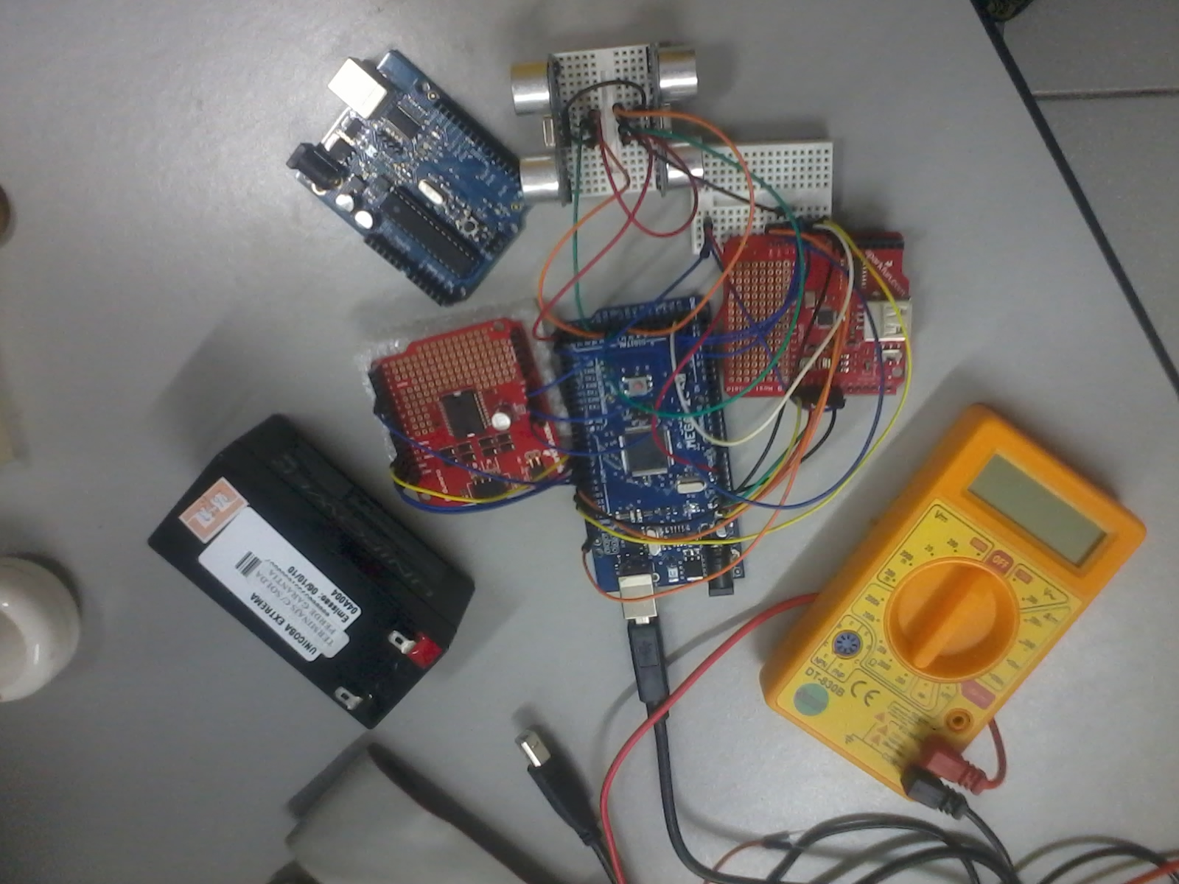

5 Principais desafios encontrados no desenvolvimento dos projeto
Os principais desafios encontrados foram a comunicação Android com Arduino, a estrutura da garra e a visão computacional.
A comunicação Android com Arduino foi problemática até certo ponto. O firmware do Android estava desatualizado para a aplicação ADK.[Referencia]. Para solucionar isso, foi utilizada a biblioteca MicroBridge.
Outro problema, foi a montagem da garra, pois precisava de movimentos precisos para capturar a lata. A lata deslizava pela garra. Para solucionar isso, a equipe fixou um material aderente na garra.
E por último, o problema da visão computacional. Esta parte é utilizada para detecção e desvio dos objetos na arena e para navegação. Foi realizado muitos testes até chegar em um ponto aceitável.
6 Conclusão
Com o avanço da tecnologia, os celulares possuem cada vez mais sensores, mais opções e mais aplicativos a baixo custo. O uso destes na robótica é bastante eficiente, um celular comporta mais de 4 sensores que são frequentemente utilizados em robôs autonômos e o custo de um celular é bem inferior aos sensores que seriam utilizados. Podemos analisar então, que o custo para construir um robô em casa foi reduzido e está acessível a maioria das pessoas.
Referências Bibliográficas
[1]http://arduino.cc/en/Main/ArduinoBoardMega2560
[2]http://arduino.cc/playground/Code/NewPing
[3]http://www.circuitsathome.com/arduino_usb_host_shield_projects
[4]http://developer.android.com/tools/help/adb.html
[5]http://code.google.com/p/microbridge/

